

МИНОБРНАУКИ РОССИИ

Федеральное государственное бюджетное образовательное учреждение высшего образования

# «МИРЭА – Российский технологический университет» РТУ МИРЭА

Колледж программирования и кибербезопасности

**Практическая работа №4 учебной дисциплины:**

**МДК.11.01 Технология разработки и защиты баз данных**

# Тема: Работа с БД

Выполнил студент группы ПКС-31

Лопатин Л.В.

преподаватель

Понеделко Е.В.

**Цель работы:** Формирование навыков работы в среде СУБД PostgreSQL средствами языка SQL (подмножество операторов DDL, DML).

**Ход работы:**

1. Создал БД Session (см. рисунок 1).

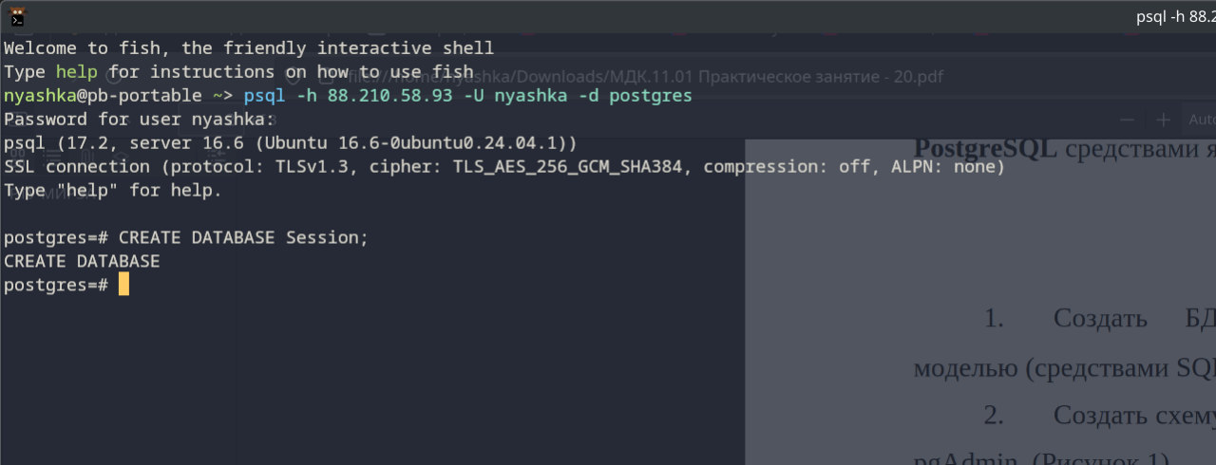

Рис. 1 Создание БД

1. Создал схему БД с помощью инструмента графического клиента pgAdmin (см. рисунок 2) и выполнил сгенерированный SQL код для формирования схемы.

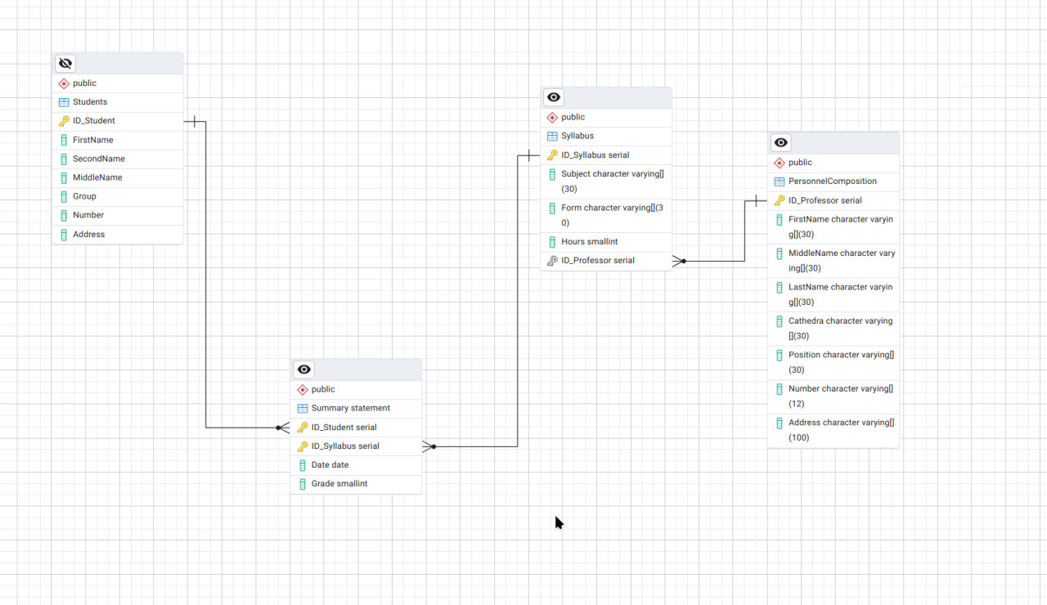Рис 2 Схема БД

1. Добавил столбец “BirthDate” в таблицу “Student” (см. Рисунок 3)

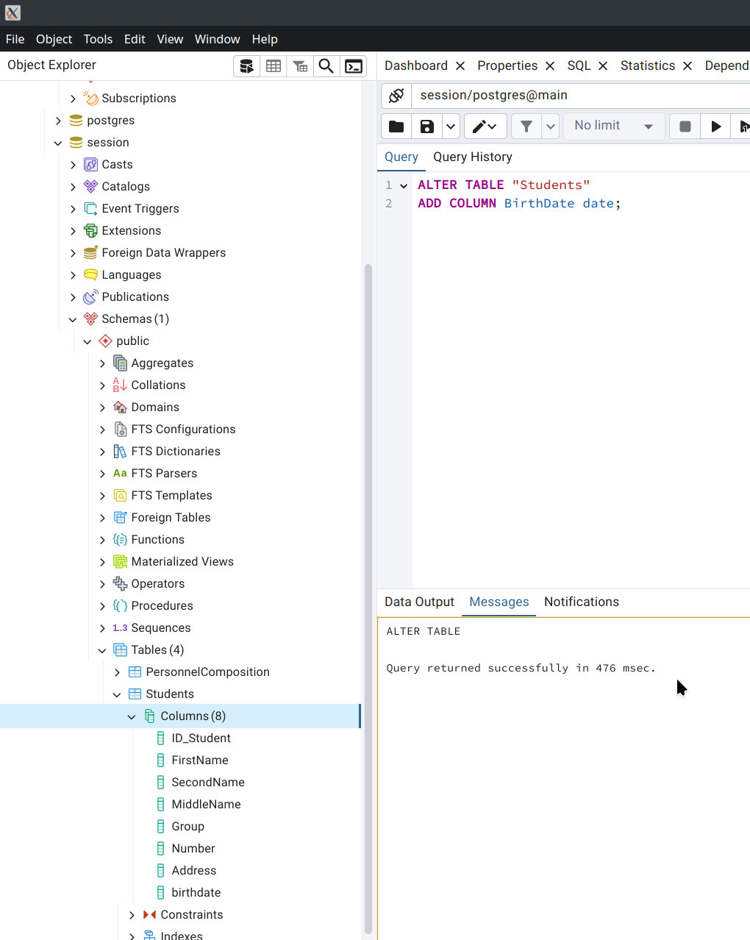Рис 3 Изменение таблицы со студентами

1. Добавил столбец “QualificationCategory” с таблицу “PersonnelComposition” (см. Рисунок 4)

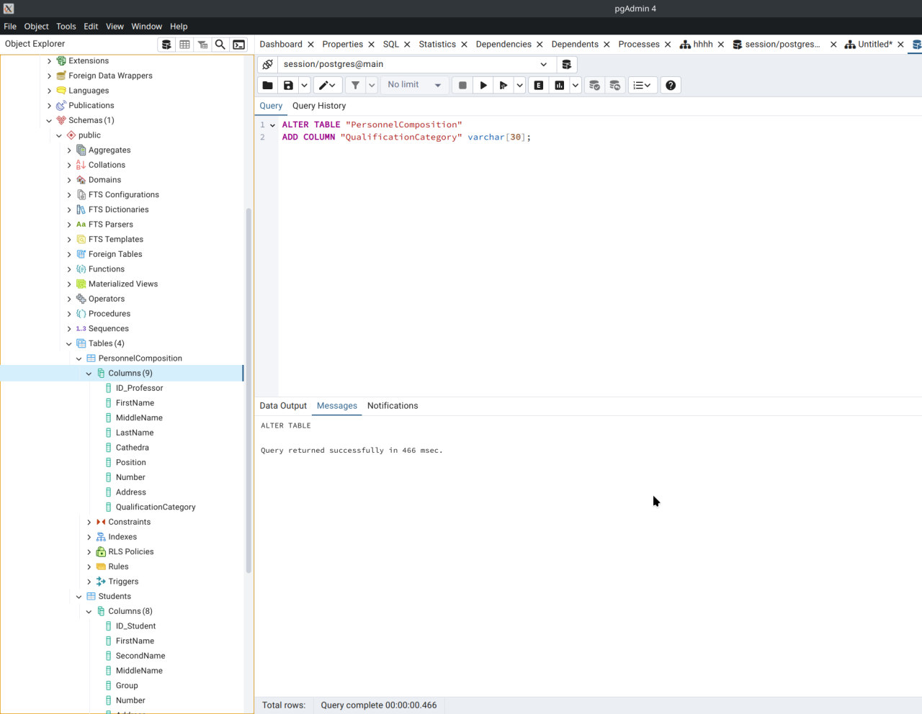Рис 4 Добавление столбца в таблицу "PersonelComposition"

1. Создал таблицу “Subject” и создал столбец “ID_Subject” (см. Рисунок 5), изменил тип данных столбца “Subject” в таблицу “Syllabus” (см. Рисунок 6), создал ограничения для талбицу “Syllabus” и “Subject”, связав их ключами (см. Рисунок 7)

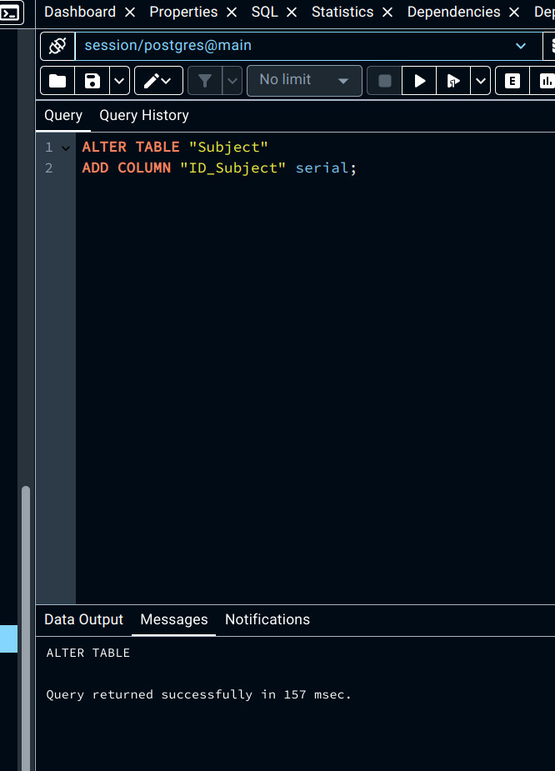Рис. 5 Добавление столбца ID_Subject

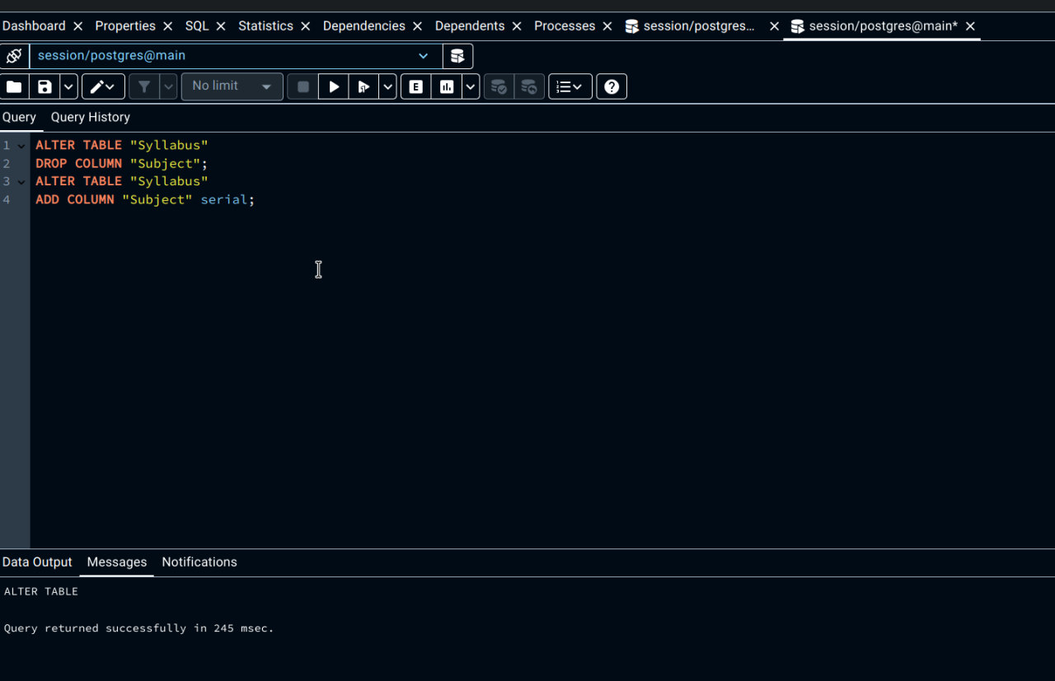Рис. 6 Изменение типа данных столбца

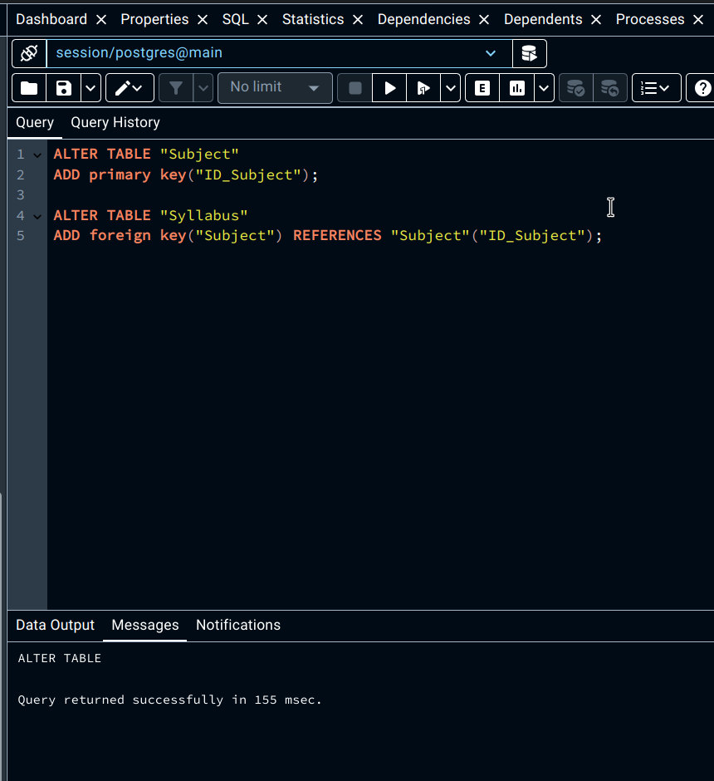Рис. 7 Добавление ограничений для таблиц

1. Добавил ограничение для столбца “Grade” (см. Рисунок 8)

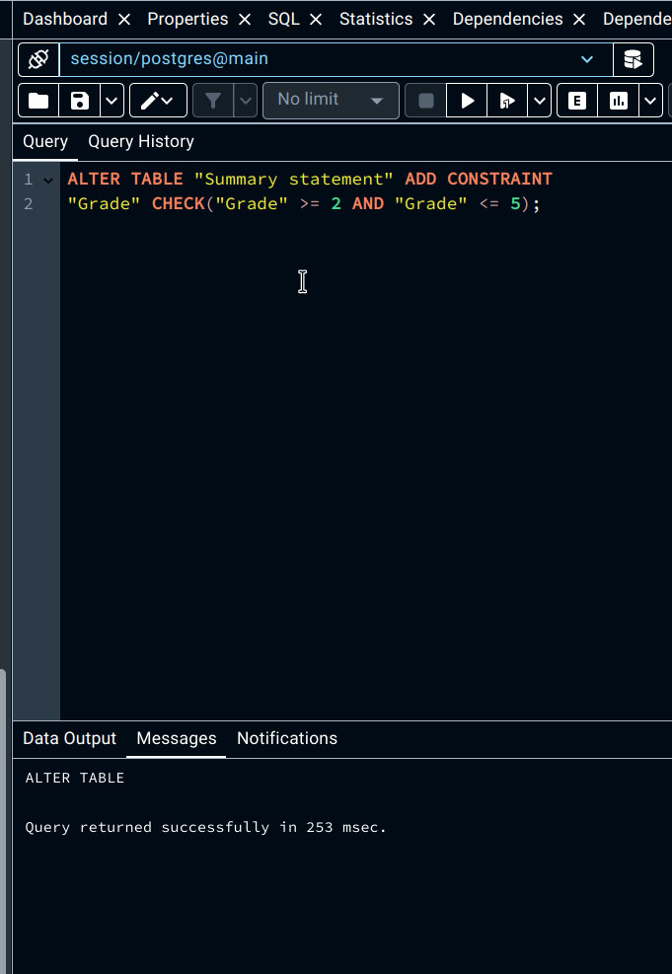Рис. 8 Добавление ограничения для оценки

1. Добавил записи студентов (см. Рисунок 9) и изменил записи в соответствии со следующей потребностью пользователя: “Студент поменял имя, необходимо изменить запись о нём, заменив имя на Паша” (см. Рисунок 10)

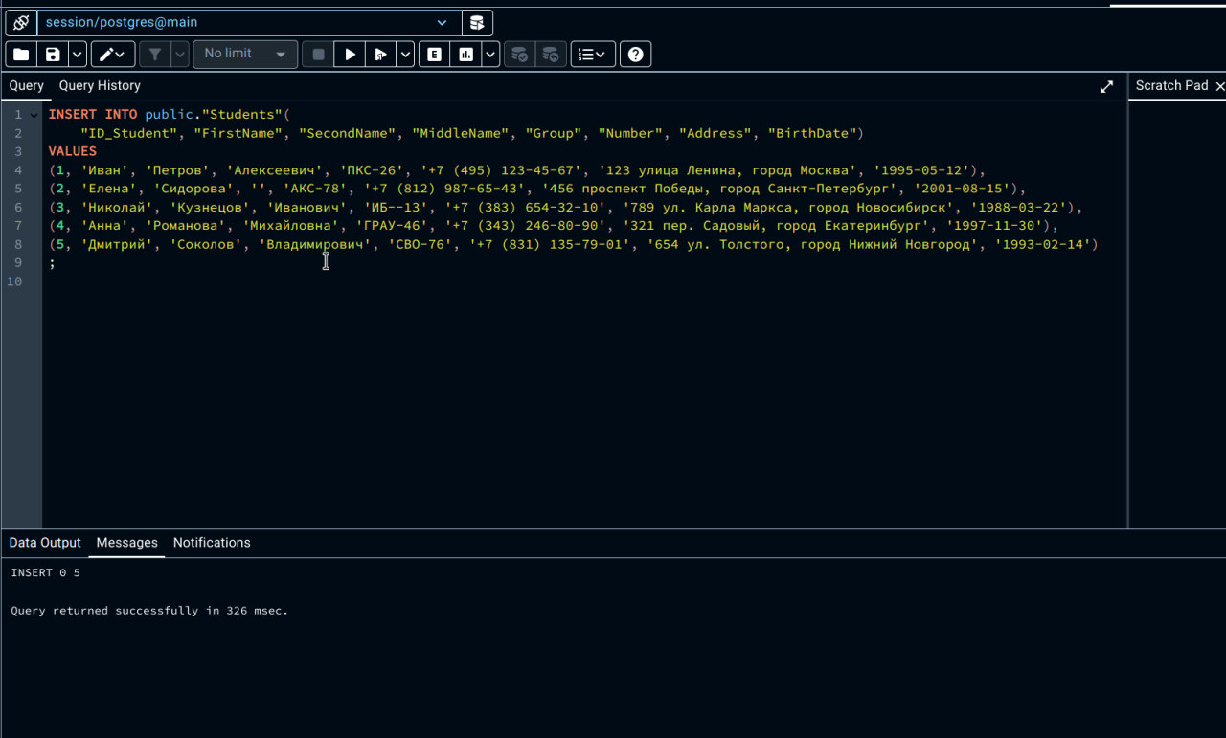Рис. 9 Занесение записей в БД

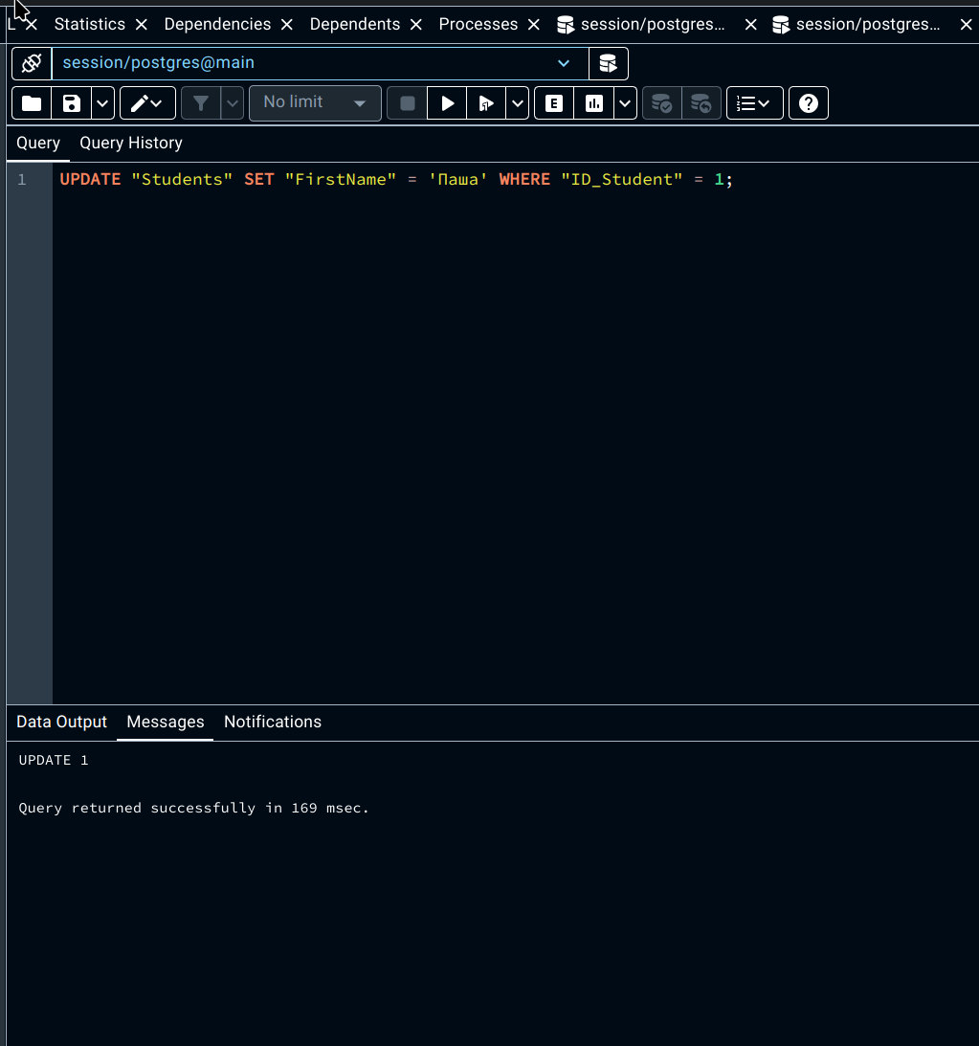Рис. 10 Изменение записи о студенте

1. Удалил запись о студенте в соответсвии со следующей пользовательской потребностью: “В связи с отчислением студента необходимо удалить информацию о нём” (см. Рисунок 11)

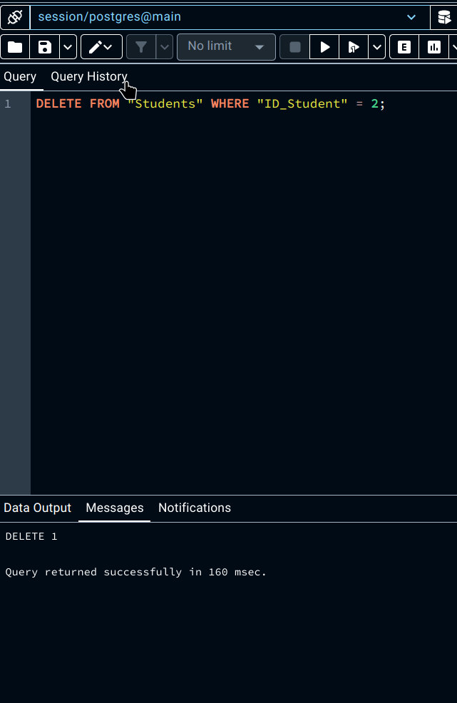Рис. 11 Удаление записи о студенте

1. Определил возраст студента по дате рождения (см. Рисунок 12) в связи со следующей потребностью: “Получить список студентов старше 18 лет для создания рассылки объявлений.”

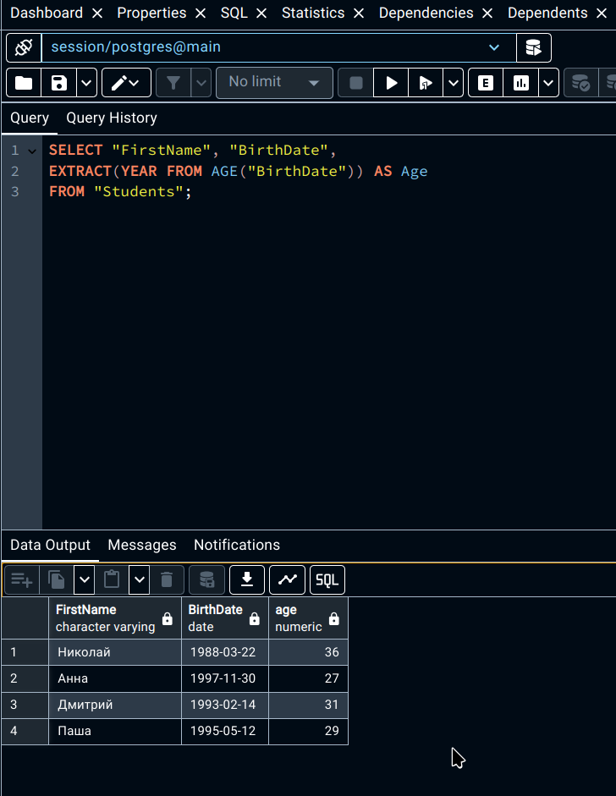Рис. 12 Получение возраста студентов

Вывод: в ходе выполнения практической работы сформировали навыки работы в среде СУБД PostgreSQL средствами языка SQL (подмножество операторов DDL, DML).